Муниципальное бюджетное учреждение дополнительного образования
«Милютинская детская школа искусств»

«Ансамбль»

Программа учебного предмета дополнительной предпрофессиональной общеобразовательной программы в области музыкального искусства

«Струнные инструменты»

ПРЕДМЕТНАЯ ОБЛАСТЬ

ПО.01. МУЗЫКАЛЬНОЕ ИСПОЛНИТЕЛЬСТВО

СРОК ОБУЧЕНИЯ - 8(9) ЛЕТ

2024 г.

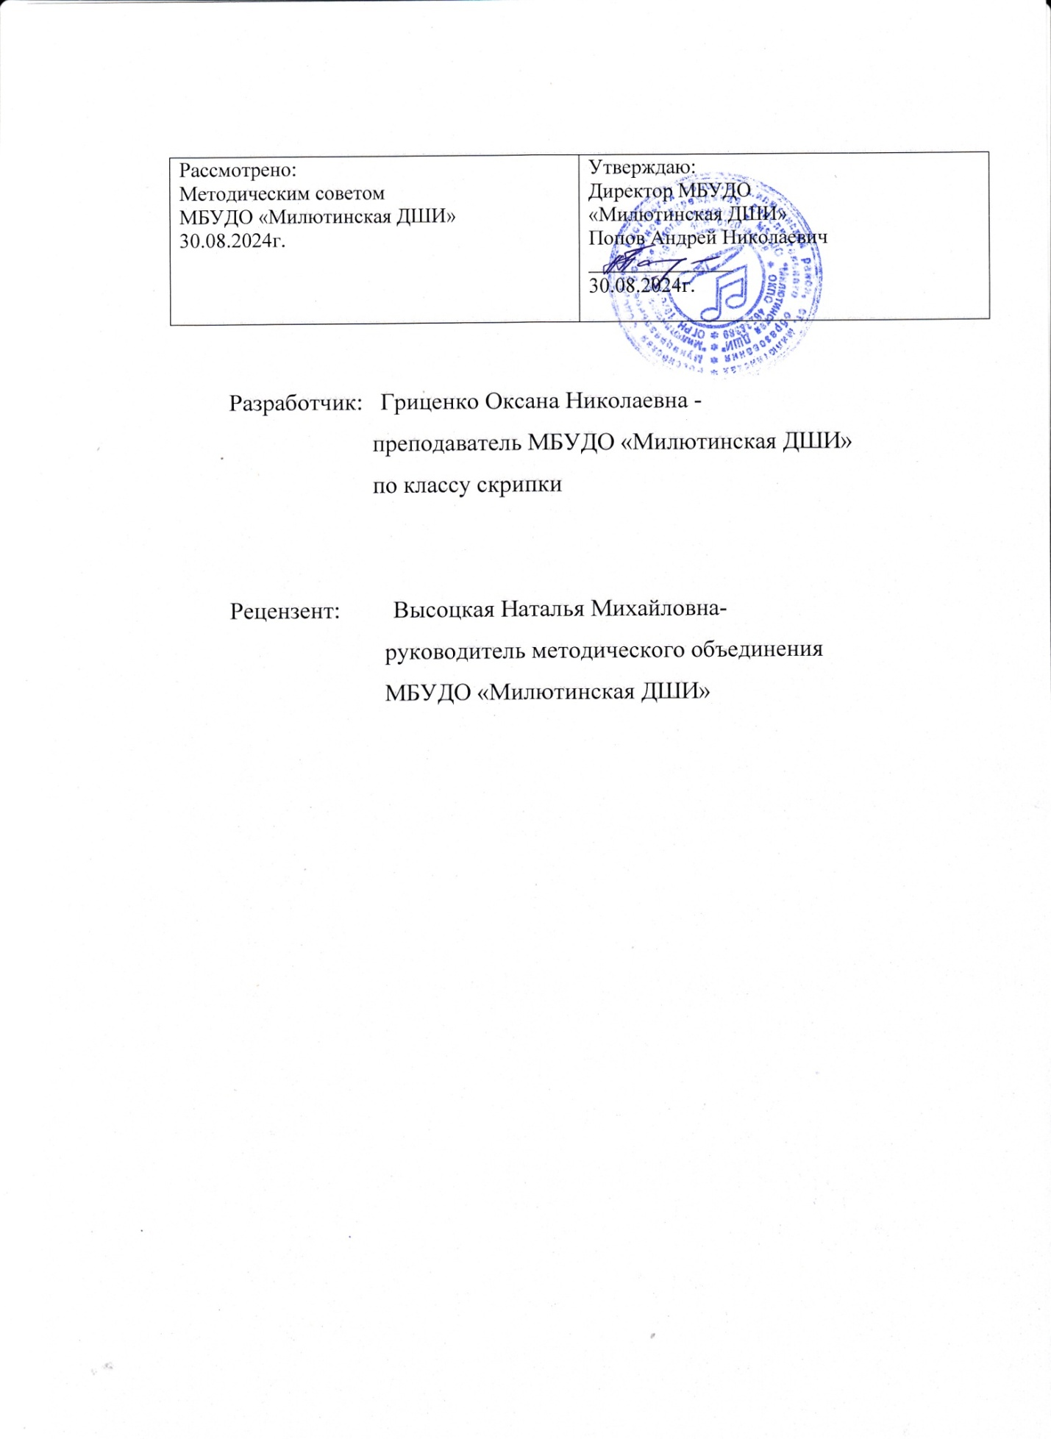

  - ПРОГРАММА УЧЕБНОГО ПРЕДМЕТА «АНСАМБЛЬ»
  - Область применения программы:
- программа учебного предмета является частью дополнительной предпрофессиональной общеобразовательной программы в области музыкального искусства в соответствии с ФГТ по программе «СТРУННЫЕ ИНСТРУМЕНТЫ» по виду инструмента "скрипка" со сроком освоения 8 лет;
Программа учебного предмета может быть использована в реализации дополнительной предпрофессиональной общеобразовательной программы в области музыкального искусства «СТРУННЫЕ ИНСТРУМЕНТЫ» в МБУДО «МИЛЮТИНСКАЯ ДШИ» при наличии соответствующей лицензии на осуществление образовательной деятельности.
Место предмета в структуре дополнительной предпрофессиональной общеобразовательной программы в области музыкального искусства: МУЗЫКАЛЬНОЕ ИСПОЛНИТЕЛЬСТВО.

1.2.Цели и задачи предмета, требования к результатам освоения предмета:
Целями предмета являются:
-формирование комплекса умений и навыков в области коллективного творчества – ансамблевого исполнительства, позволяющего демонстрировать в ансамблевой игре единство исполнительских намерений и реализацию исполнительского замысла.
Задачами предмета являются:
-воспитание навыков совместной игры;
-развитие навыков ансамблевого чтения с листа и быстрой ориентации в музыкальном тексте;
-расширение музыкального кругозора путем исполнительского ознакомления с ансамблевыми произведениями разных стилей, жанров и форм;
- воспитание чувства устойчивого ритма, единства темпа, единого характера звукоизвлечения.
В результате освоения предмета обучающийся должен знать:
-ансамблевый репертуар (музыкальные произведения, созданные для фортепианного дуэта, переложения симфонических, циклических – сонат, сюит, ансамблевых, органных и других произведений, а также камерно-инструментальный репертуар) различных отечественных и зарубежных композиторов, способствующий формированию способности к сотворческому исполнительству на разнообразной литературе;
- основные направления камерно-ансамблевой музыки – эпохи барокко, в том числе сочинения И.С. Баха, венской классики, романтизма, русской музыки XIX века, отечественной и зарубежной музыки XX века.

В результате освоения предмета обучающийся должен уметь:
-решать музыкально-исполнительские задачи ансамблевого исполнительства, обусловленные художественным содержанием и особенностями формы, жанра и стиля музыкального произведения;
- читать с листа ансамблевые музыкальные произведения;
- слышать все партии в ансамбле;
- согласовывать свои исполнительские намерения и находить совместные художественные решения при игре в ансамбле;
  - Рекомендуемое количество часов на освоение программы предмета:
максимальной учебной нагрузки обучающегося 412,5 часов, в том числе:
обязательной аудиторной учебной нагрузки 165 часов;
самостоятельной работы обучающегося 247,5 часов.

2.СТРУКТУРА И СОДЕРЖАНИЕ УЧЕБНОГО ПРЕДМЕТА.

Объем учебного предмета и виды учебной работы.

Вид учебной работы | Количество часов
Максимальная учебная нагрузка (всего) | 412,5
Обязательная аудиторная учебная нагрузка (всего) | 165
в том числе:
практические занятия | 155
контрольные уроки, зачеты, академические концерты, технические зачеты, контрольные работы, прослушивания и др. | 10
Самостоятельная работа обучающегося (всего) | 247,5
в том числе:
итоговая аттестация в форме выпускных экзаменов

Тематический план и содержание учебного предмета:АНСАМБЛЬ

Название темы | Содержание учебного материала, виды практической работы, самостоятельная работа | Количество часов
Тема 1.  Развитие навыков ансамблевого исполнения при игре в унисон. | Содержание учебного материала | 26
 | Работа над слухом для достижения чистоты интонации, ритмической четкости. Работа над единством штриховых приемов и распределения смычка. Работа над художественно-выразительной стороной музыкального произведения.
 | Практические занятия | 24
 | Контрольные работы | 2
 | Самостоятельная работа обучающихся | 36
Тема 2.  Развитие навыков ансамблевого исполнительства в дуэте. | Содержание учебного материала | 32
Научить слышать две партии.
Работа над качеством звука в ансамбле.
Развитие единства интерпретации художественного образа.
 | Практические занятия | 30
 | Контрольные работы | 2
 | Самостоятельная работа обучающихся | 50,5
Тема 3.  Воспитание навыков ансамблевого исполнительства в струнных ансамблях с фортепиано. | Содержание учебного материала | 45
 | Работа над формой музыкального произведения. Работа над артикуляцией и стройностью звучания. Решение задач аккордовой интонации, ритмической точности, динамики
 | Практические занятия | 42
 | Контрольные работы | 3
 | Самостоятельная работа обучающихся | 65
Тема 4.  Подготовка к публичному выступлению. | Содержание учебного материала | 62
Тема 4.  Подготовка к публичному выступлению. | Совершенствование средств художественной выразительности в ансамбле.
Тема 4.  Подготовка к публичному выступлению. | Практические занятия | 59
Тема 4.  Подготовка к публичному выступлению. | Контрольные работы | 3
Тема 4.  Подготовка к публичному выступлению. | Самостоятельная работа обучающихся | 96

- УСЛОВИЯ РЕАЛИЗАЦИИ ПРОГРАММЫ УЧЕБНОГО ПРЕДМЕТА.
Требования к минимальному материально-техническому обеспечению:
- реализация программы предмета требует наличия учебного кабинета для индивидуальных занятий площадью не менее 6 кв.м., зал для концертных выступлений
- оборудование учебного кабинета: фортепиано, стол, стулья, нотный пульт, зеркало, подставки, шкаф;
- технические средства: метроном.
Информационное обеспечение обучения. Перечень рекомендуемых учебных изданий, интернет-ресурсов, дополнительной литературы.
Основные источники: нотная литература:
1.Легкие дуэты: Для двух скрипок/Сост. Т. Ямпольский .-М.:Музыка,2011.
2. Музицируем втроем. Трио для детей и юношества. – СПб.: Композитор-Санкт-Петербург,2012.
3.Неволович, А. Признание: Пьесы для струнного ансамбля ифортепиано./ А. Неволович. - СПб .:КомпозиторСПб2004.
4.Популярная музыка. Транскрипции для ансамбля скрипачей/ Сост. и перелож. И. Светловской, Л. Шишовой, В. Виноградовой.- СПб.: Композитор-Санкт-Петербург,2006.
5.Популярные миниатюры. Переложение для фортепиано, скрипки и виолончели.- М.:Музыка,2010.
6.Популярные пьесы для ансамбля скрипачей вып.1/сост., ред. и обр. И.А. Ратнера. -СПб.: Композитор-СПб,2004.
7.Портнов, Г. Камерные ансамбли: младшие классы ДМШ/Г. Портнов. – СПб . : Союз художников,2011.
8.Рыбкин, Е. Пьесы для ансамбля скрипачей в сопровождениифортепиано /Е. Рыбкин, Л. Рыбкина. - Белгород,2006 .
9. СВЕТЛЯЧОК-пьесы для ансамбля скрипачей-вып.1-9/-С-Пб.:2009.
Дополнительные источники:
1.Ансамбли юных скрипачей-средние и старшие классы-вып.9/-М.:1990.
2..Металлиди, Ж. Детские скрипичные ансамбли/Ж. Металлиди.-Л.:1982.
3.Популярная музыка /транскрипции для ансамбля скрипачей - вып.1-3/.-СПб.: 2003.
4.Раков , Н. Пьесы для 2-х скрипок/ Н. Раков- М.:Музыка,1972.
5. ШИРЕ КРУГ/ Произведения для ансамбля скрипачей/- С-Пб ,:2002.
Дополнительные источники:
все поисковые системы интернета www.скрипач.ru
www.Free Violin Sheet musicwww.Нотный архивБ. Таракановаwww.Free Violin Sheet music
сайт преподавателей класса скрипкисайт творческих учителей
- КОНТРОЛЬ И ОЦЕНКА РЕЗУЛЬТАТОВ ОСВОЕНИЯ УЧЕБНОГО ПРЕДМЕТА.

Контроль и оценка результатов освоения предмета осуществляется преподавателем в процессе проведения практических занятий и контрольных работ, тестирования, выполнения обучающимися индивидуальных заданий.

Результаты обучения  (освоенные умения, усвоенные знания) | Формы и методы контроля и оценки результатов обучения
В результате освоения предмета выпускник знает:  - ансамблевый репертуар (музыкальные произведения, созданные для фортепианного дуэта, переложения симфонических, циклических – сонат, сюит, ансамблевых, органных и других произведений, а также камерно-инструментальный репертуар) различных отечественных и зарубежных композиторов, способствующий формированию способности к сотворческому исполнительству на разнообразной литературе;  - основные направления камерно-ансамблевой музыки – эпохи барокко, в том числе сочинения И.С. Баха, венской классики, романтизма, русской музыки XIX века, отечественной и зарубежной музыки XX века.  В результате освоения предмета выпускник умеет:  - решать музыкально-исполнительские задачи ансамблевого исполнительства, обусловленные художественным содержанием и особенностями формы, жанра и стиля музыкального произведения;  - читать с листа ансамблевые музыкальные произведения;  - слышать все партии в ансамбле;  - согласовывать свои исполнительские намерения и находить совместные художественные решения при игре в ансамбле; | Контрольные уроки, академические концерты, зачеты.

РЕПЕРТУАРНЫЙ СПИСОК ПО ТЕМАМ

Тема 1.Развитие навыков ансамблевого исполнения при игре в унисон.
Ансамбль 4-5 классов:
Бекман А. Елочка;
Маленькой елочке;
Бетховен Л. Сурок;
Перселл Г. Ария;
Словацкая полька;
Хачатурян А. Андантино;
Ансамбль 6-8 классов:
Барток Б. Венгерская песня
Бом К. Непрерывное движение;
Власов А. Мелодия;
Кабалевский Д. Полька;
Нагдян С. Быстрое движение;

Тема 2.Развитие навыков ансамблевого исполнительства в дуэте.
Ансамбль 4-5 классов:
Сл.н.п. Вечерняя песня;
МеталлидиЖ.Мой конь;
Колечко,
Ушла от меня перепелочка;
Деревенские музыканты;
Спит луна;
Обезьяны скучают по Африке;
Скачет галка по ельничку;
Метелица;
Ах, как я стараюсь;
Шостакович Д. Хороший день;
Ансамбль 6-8 классов:
Бетховен Л. Деревенские танцы; Песня;
Григ Э. Норвежский танец;
Джилкинсон Т. Город детства;
Карш Н. Колыбельная мышонку, Кубики;
Коган Л. Праздничная полька;
Ромберг Э. Тихо, как при восходе солнца;
Фролов И. Дивертисмент;

Тема 3. Воспитание навыков ансамблевого исполнительства в струнных ансамблях с фортепиано.
Ансамбль 4-5 классов
Дунаевский И. Летите, голуби;
Металлиди М. Моя Родина;
РНП Жил-был у бабушки;
Рамо Ж. Ригодон;
Старинный русский романс Я встретил Вас
Шуберт Ф. Тихая ночь
Ансамбль 6-8 классов
Бабаджанян А. Ноктюрн;
Бах И. Бурре, Инвенция;
Григ Э. Норвежский танец;
Портнов Г. Часовенка,
Ласточки над морем,
Бумажный кораблик,
Цветы на окне,
Маленькая леди;
Нар.танецМолдавеняска ;
Темкин Дм. Зеленые листья июньских лесов;
Шапорин Ю. Вальс;
Шуберт Ф. Адажио, К музыке;
Ярандер С. Голубка;

Тема 4. Подготовка к публичному выступлению.
Ансамбль 4-5 классов
Арбелян К. Вальс
Бах И. Менуэт;
КрылатовЕ.Песня о снежинке
Собачий вальс (перелож.Резаковой О.)
Чайковский П. Куплеты Трике
ЧНП Пастушок;
Шостакович Д. Хороший день;
Ансамбль 6-8 классов:
Бах И.- Гуно Ш. Аве Мария;
Власов А. Мелодия;
Гершвин Дж. Летний день;
Дворжак А. Цыганская песня;
Дога Е. Вальс из музыки к кинофильму «Мой ласковый и нежный зверь»;
Капп Э. Эстонский танец;
Караев К. Задумчивость;
Кемпфорт Б. Путники в ночи;
Медведовский Е. Гамма-джаз;
Рубинштейн А. Мелодия.
КРИТЕРИИ ОЦЕНОК ВЫСТУПЛЕНИЙ УЧАЩИХСЯ
При составлении критерия оценок должны учитываться следующие требования:
-умение выразительно, технически свободно исполнять музыкальные произведения в ансамбле, создавать при исполнении яркий художественный образ;
-владение исполнительской культурой (чувство формы, выразительная динамика, культура звукоизвлечения).
-техническое мастерство.
-наличие навыков репетиционно – концертной работы в качестве участника ансамбля.
-сценическая культура исполнения.
-стабильность исполнения.
Оценка 5 («отлично») предполагает технически качественное и художественно осмысленное исполнение, отвечающее всем требованиям на данном этапе обучения. В исполнении наблюдается ясное понимание художественного замысла композитора, культура владения инструментом. Присутствует чувство ансамбля и слаженного совместного исполнения.
Оценка 4 («хорошо») ставится за качественное, стабильное музыкальное исполнение программы, не отличающейся технической сложностью, но привлекающей стилистическим разнообразием произведений, а также заинтересованным отношением к исполнению. Оценка может быть поставлена и за достаточно техничное, музыкальное исполнение сложной программы при наличии моментов звуковой и технической неаккуратности, при наличии метроритмической неустойчивости. Присутствует чувство ансамбля, но возможны моменты неслаженного ансамблевого исполнения.
Оценка 3 («удовлетворительно») ставится за формальное, невыразительное исполнение. Программа выучена удовлетворительно, однако исполнение сбивчивое, имеются технические погрешности. Отсутствует чувство ансамбля, неоднократно встречаются моменты неслаженного совместного исполнения.
Оценка 2 («неудовлетворительно») ставится в случае существенной недоученности программы, при игре с крайне небрежным отношением к тексту, на крайне низком техническом и художественном уровне, в случае фрагментарного исполнения, а также в случае отказа выступать по причине невыученности программы. Учащиеся не могут исполнять произведения наизусть, отсутствует чувство ансамбля. Данный комплекс недостатков в исполнении может быть связан с отсутствием домашних занятий, а также плохой посещаемостью аудиторных занятий.
В оценке часто используются плюсы и минусы, отражающие тенденцию к улучшению или ухудшению уровня исполнения.

